Схема размещениямест накопления твердых коммунальных отходов

на территории Бартатского сельсовета Большемуртинского района

с. Бартат, ул. Центральная, 3

Поместите здесь ваш текст

- место накопления ТКО, Масштаб 1:2000

Ж

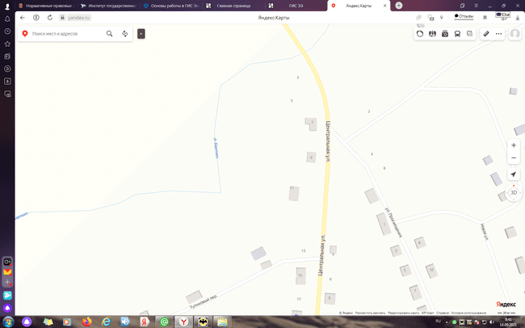

Ж

30 м

60 м

Схема размещениямест накопления твердых коммунальных отходов

на территории Бартатского сельсовета Большемуртинского района

с. Бартат, ул. Центральная, 36; ул. Интернациональная, 21

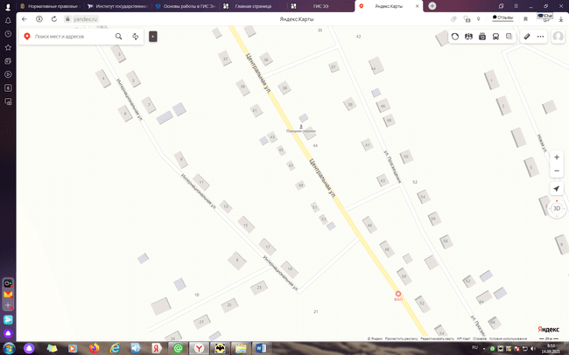

Ж

Ж

Ж

40 м

50 м

25 м

25 м

Схема размещениямест накопления твердых коммунальных отходов

на территории Бартатского сельсовета Большемуртинского района

с. Бартат, ул. Центральная, 97; ул. Молодежная, 2

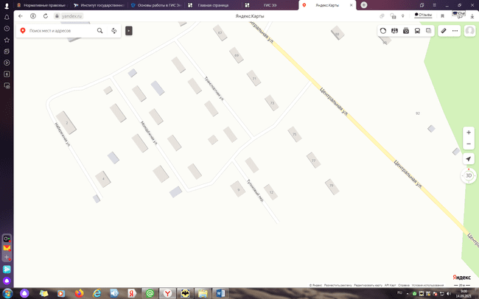

Ж

Ж

90 м

20 м

Схема размещениямест накопления твердых коммунальных отходов

на территории Бартатского сельсовета Большемуртинского района

с. Бартат, ул. Новая, 8

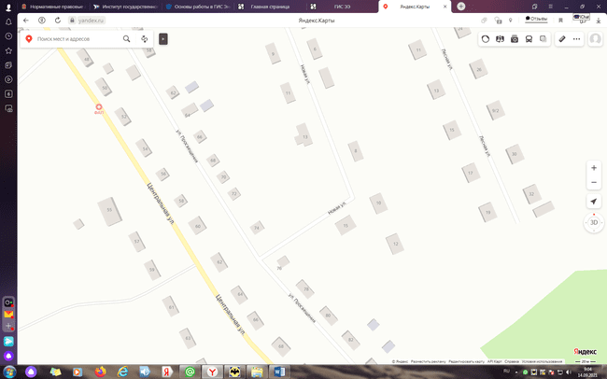

Ж

Ж

Ж

40 м

20 м

20 м

Схема размещениямест накопления твердых коммунальных отходов

на территории Бартатского сельсовета Большемуртинского района

с. Бартат, ул. Лесная, 1

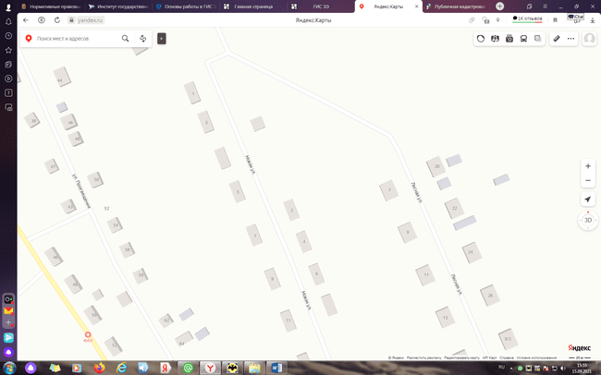

Ж

80 м

Схема размещениямест накопления твердых коммунальных отходов

на территории Бартатского сельсовета Большемуртинского района

с. Бартат, ул. Центральная, 68; ул. Просвещения, 79; Новая, 22

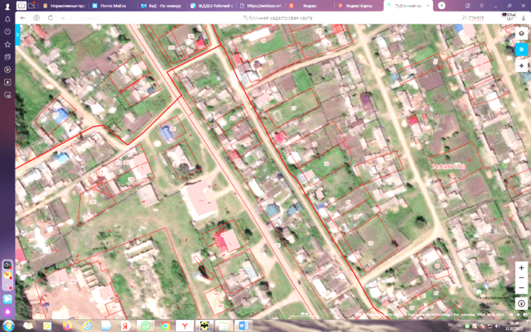

ул. Новая, 22

ул. Просвещения, 79

ул. Центральная, 68

Схема размещениямест накопления твердых коммунальных отходов

на территории Бартатского сельсовета Большемуртинского района

с. Бартат, Кладбище (650 м на восток от с. Бартат)

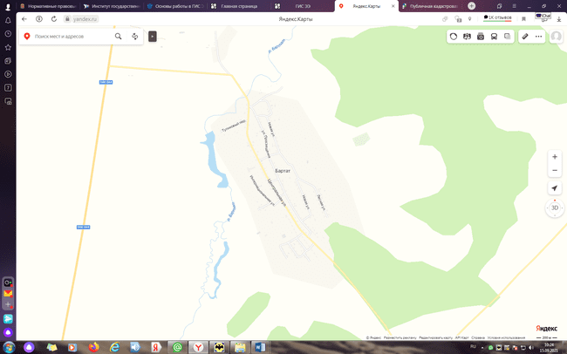

Схема размещениямест накопления твердых коммунальных отходов

на территории Бартатского сельсовета Большемуртинского района

д. Тигино, ул. Центральная, 5

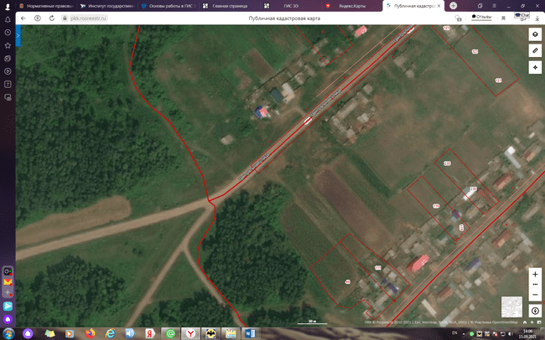

Ж

Ж

80 м

50 м

Схема размещениямест накопления твердых коммунальных отходов

на территории Бартатского сельсовета Большемуртинского района

д. Тигино, ул. Центральная, 76

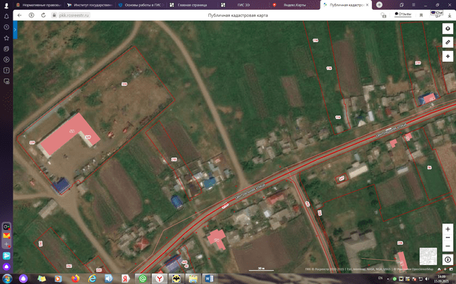

Ж

Ж

20 м

20 м

Схема размещениямест накопления твердых коммунальных отходов

на территории Бартатского сельсовета Большемуртинского района

д. Тигино, ул. Молодежная, 15А; ул. Центральная, 22 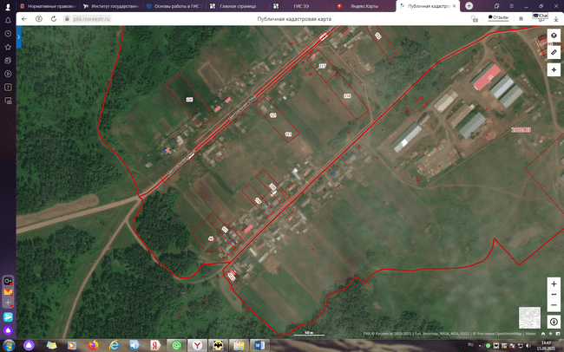

ул. Молодежная

Схема размещениямест накопления твердых коммунальных отходов

на территории Бартатского сельсовета Большемуртинского района

д. Тигино, ул. Зеленая, 6А

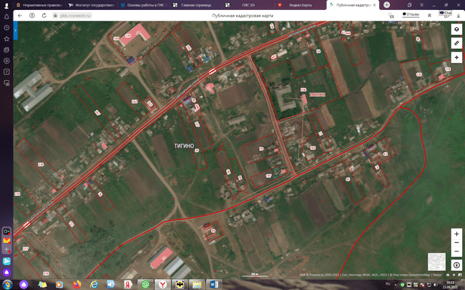

ул. Зеленая

Ж

Ж

20 м

20 м

Схема размещениямест накопления твердых коммунальных отходов

на территории Бартатского сельсовета Большемуртинского района

д. Тигино, Кладбище (600 м на северо-восток от д. Тигино)

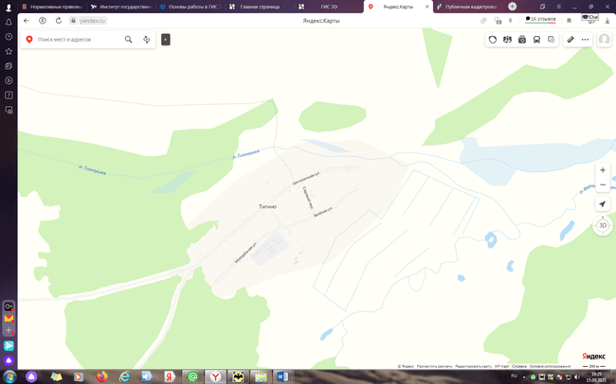

Схема размещениямест накопления твердых коммунальных отходов

на территории Бартатского сельсовета Большемуртинского района

д. Верх-Подъемная, ул. Зеленая

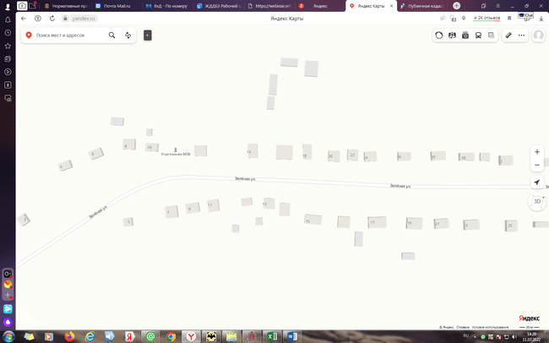

Схема размещениямест накопления твердых коммунальных отходов

на территории Бартатского сельсовета Большемуртинского района

д. Верх-Подъемная, ул. Зеленая

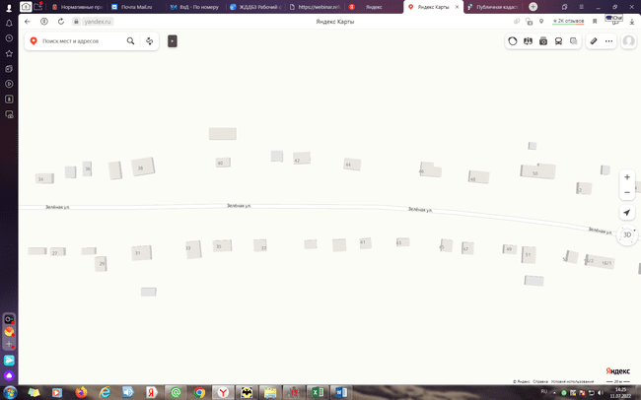

Схема размещениямест накопления твердых коммунальных отходов

на территории Бартатского сельсовета Большемуртинского района

д. Верх-Подъемная, Кладбище (500 м на запад от д. В-Подъемная)

